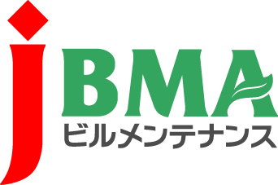
全協文書第B15-0027号
平成27年7月9日
各地区本部長殿
同 事務局長殿
各都道府県協会長殿
同 事務局長殿

公益社団法人 全国ビルメンテナンス協会
経営管理委員長 井 上 宏

平成26年度 業務委託の入札制度に関する
アンケート調査結果報告書について

拝啓 時下ますますご清栄のこととお慶び申し上げます。
平素より、当協会事業にご理解、ご協力を賜り誠にありがとうございます。
さて、全協文書B13-0424にて、お願い申し上げました標記調査につきまして、ご多忙の折ご協力を賜りまして、誠にありがとうございました。おかげさまで入札・管理実態に関する有益な情報を得ることができました。
今回の調査内容と本年6月に厚生労働省から発出された「ビルメンテナンス業務に係る発注関係事務の運用に関するガイドライン」を比較することで、公共建築物の維持管理業務を担うビルメンテナンス業についての現状を確認することができます。
入札方法のあるべき姿、発注者と受託者にとって適正な入札方法を追究するに当たり、今後も各地区協会と情報共有をしながら検討を進めたいと存じます。
つきましては、別紙のとおり報告書としてまとめましたので、ガイドラインとともに入札や契約に関する折衝などに活用していただきたく、ご案内いたします。
敬具
記

１．「平成26年度 業務委託の入札制度に関するアンケート調査結果報告書」
以上
事務局担当：管理部 森田晃

